Báo cáo Phân tích Hành vi khách hàng trong mô hình 360

Lời mở đầu:

Trong báo cáo này, chúng ta sẽ sử dụng cả phương pháp truyền thống (RFM model) và mô hình machine learning (K-means) để phân loại khách hàng.

* RFM model là một trong những model phân tích khách hàng dựa vào 3 chỉ số, điểm được đánh giá từ 1 đến 4, trong đó 1 là thấp nhất và 4 là cao nhất
* R (Recency): Lần cuối khách hàng sử dụng dịch vụ
* Lần sử dụng gần nhất trong khoảng 3 ngày trước: 4đ
* Lần sử dụng gần nhất trong khoảng 1 tuần trước: 3đ
* Lần sử dụng gần nhất trong khoảng 2 tuần trước: 2đ
* Lần sử dụng gần nhất trong khoảng 1 tháng trước: 1đ
* F (Frequency): Tần suất khách hàng sử dụng dịch vụ
* 1 – 4 lần / tháng: 1đ
* 5 – 12 lần / tháng: 2đ
* 12 – 20 lần / tháng: 3đ
* Trên 20 lần / tháng: 4đ
* M (Monetary): Doanh thu từ dịch vụ
* Do dịch vụ kĩ thuật số của FPT là dịch vụ monthly subscription ( khách hàng trả tiền phí hàng tháng ) nên chỉ số M (Monetary) không quá quan trọng do khác biệt trong giá tiền các gói dịch vụ chênh lệch nhau không quá lớn.

Cơ chế phân nhóm khách hàng:

|  |  |  |
| --- | --- | --- |
| Phân loại khách hàng | RF Score | Mô tả |
| VIP Customers – Khách hàng VIP | R: 4  F: 4 | Khách hàng VIP |
| Loyal Customers – Khách hàng trung thành | R: 3 – 4  F: 3 – 4 | Khách hàng trung thành |
| New Customers – Khách hàng mới tham gia dịch vụ | R: 4  F: 1 – 2 | Khách hàng mới tham gia dịch vụ |
| Potential Customers – Khách hàng tiềm năng | R: 2 – 3  F: 1 – 2 | Khách hàng tiềm năng |
| About to Loose Customers – Khách hàng cần chú ý | R: 2  F: 3 – 4 | Khách hàng đã sử dụng thường xuyên trong quá khứ tuy nhiên gần đây không sử dụng dịch vụ |
| Need Attention Customers – Khách hàng cần phải tiếp cận | R: 1  F: 3 – 4 | Khách hàng đã sử dụng dịch vụ từ lâu trong quá khứ tuy nhiên gần đây không sử dụng dịch vụ |
| At Risk Customers – Khách hàng rời bỏ | R: 1  F: 1 – 2 | Khách hàng đã mua tuy nhiên gần đây không có dấu hiệu sử dụng dịch vụ |

Dữ liệu về khách hàng:

Hiện nay trong cơ sở dữ liệu đang ghi nhận khoảng 1,92 triệu khách hàng đang sử dụng dịch vụ vào tháng 4 năm 2022.

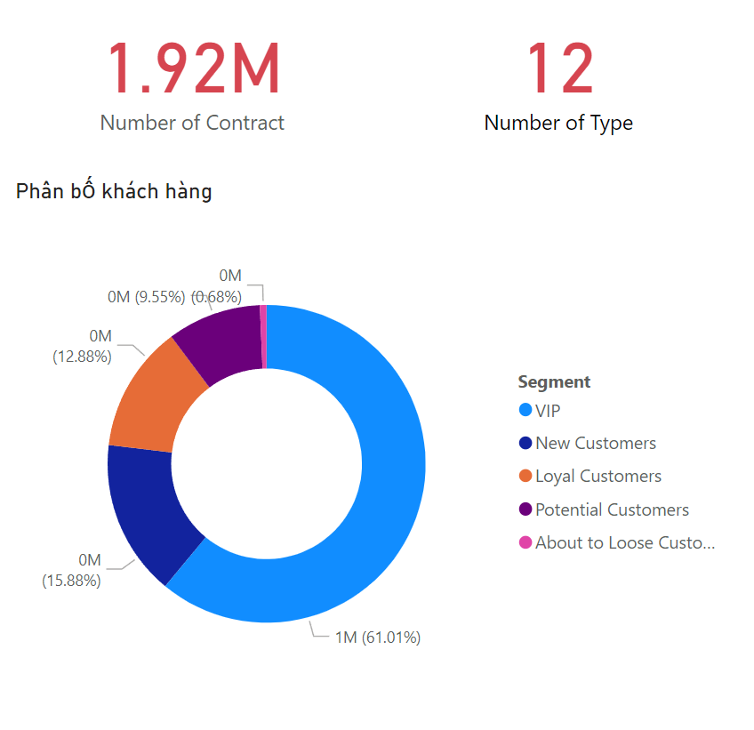

Qua biểu đồ chúng ta có thể đưa ra một vài nhận xét sau:

* Khoảng ba phần tư khách hàng (61,01% + 12,88% = 73,89%) của doanh nghiệp thuộc nhóm Khách hàng VIP và Khách hàng trung thành. Đây là một số liệu đáng mừng.
* Nhóm khách hàng mới chiếm 15.88%. Đây là một con số khiêm tốn, Doanh nghiệp nên có những chính sách nhằm tiếp cận thêm khách hàng mới nếu muốn mở rộng thị trường.
* Khoảng 10% khách hàng của công ty đang nằm trong nhóm khách hàng tiềm năng. Nhóm này là những người rất hay sử dụng dịch vụ nhưng F thấp hơn, điều đó có nghĩa họ có thể đang sử dụng một số nền tảng dịch vụ khác bên cạnh FPT. Điều chúng ta cần làm với họ là khiến họ chuyển sang sử dụng dịch vụ của FPT thường xuyên hơn, biến họ trở thành nhóm khách hàng trung thành.
* Số lượng khách hàng rời bỏ chỉ chiếm 0.68%, đây một số liệu đáng mừng cho thấy những chính sách nhằm giữ chân khách hàng hiện nay của FPT là hiệu quả.

Phân khúc khách hàng

Phân khúc khách hàng là quá trình phân chia khách hàng thành các nhóm giống nhau về một số đặc điểm. Trong báo cáo này, chúng ta sử dụng unsupervised learning, cụ thể là k_means. Hãy thử các tham số cụm khác nhau từ 1 đến 10 để đánh giá xem số lượng nhóm nào mang lại kết quả tốt nhất.

Đồ thị Elbow method và Silhouette Score: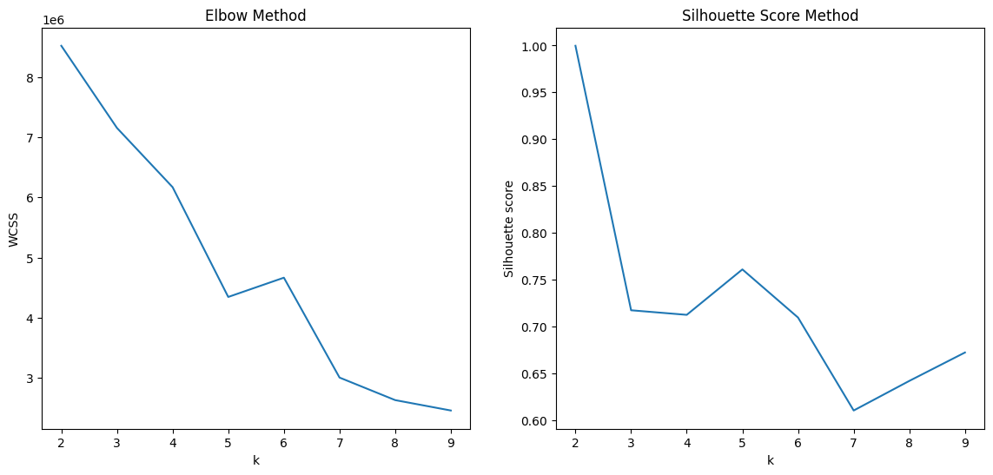

Ta có thể thấy với phương pháp elbow, ta có thể lượng chọn cluster = 5

|  |  |
| --- | --- |
| Cluster | Characteristics |
| 1 | Nhóm khách hàng thường xuyên sử dụng dịch vụ (chủ yếu là Truyền Hình và Thiếu Nhi) |
| 2 | Nhóm khách hàng dùng ít Nhóm 1 các hầu hết các dịch vụ tuy nhiên thời gian sử dụng vào Phim Truyện lại nhiều hơn Nhóm 1 |
| 3 | Nhóm khách hàng dùng chủ yếu dịch vụ Giải Trí (Thời lượng nhiều nhất trong tất cả các nhóm) và Truyền Hình với thời gian sử dụng Giải Trí (10 phút / tháng) |
| 4 | Nhóm khách hàng Duy Trì (thời lượng sử dụng các dịch vụ đều thấp). |
| 5 | Nhóm khách hàng hầu như chỉ sử dụng Truyền Hình tuy nhiên thời gian sử dụng Truyền Hình cũng rất ít (trung bình khoảng 81 phút / tháng) |